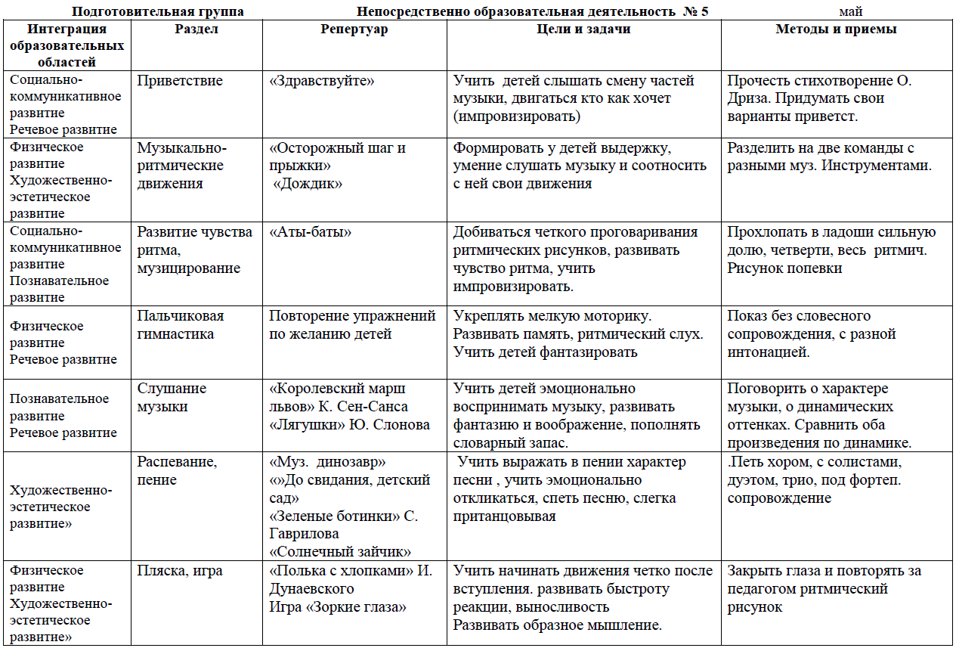

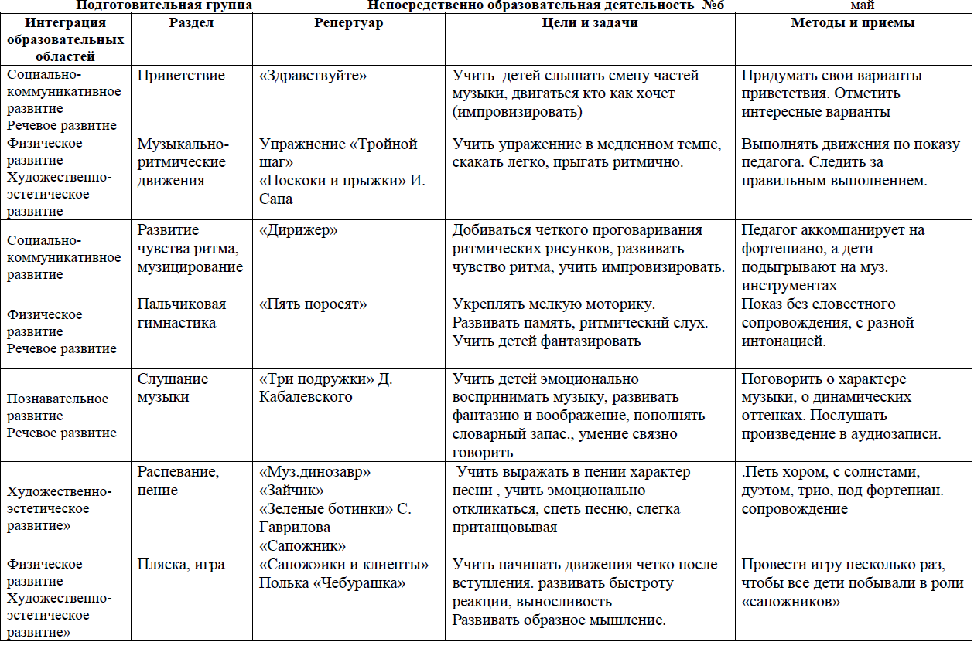

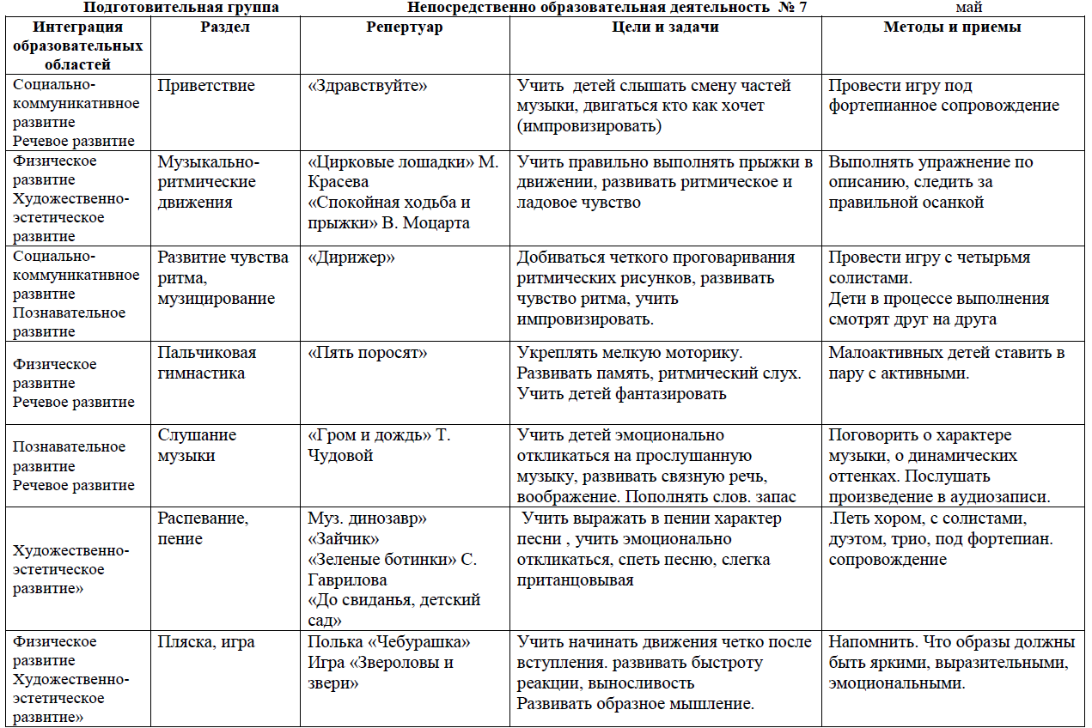

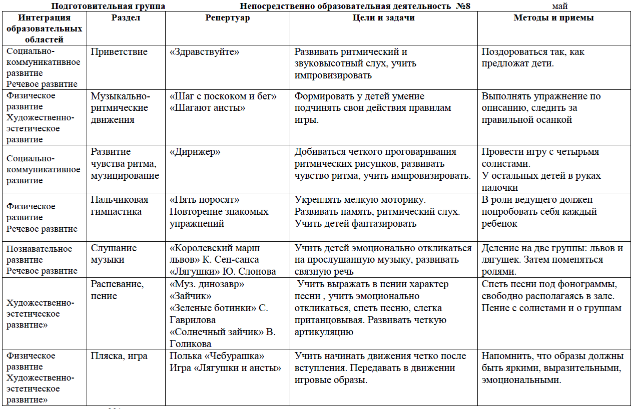
Музыкальная игра «Звероловы и звери»

Выполняется под музыку Е. Тиличеевой.

Дети делятся на четыре подгруппы: «звероловы», «медведи» «волки», «зайцы». В одном конце комнаты собираются «звероловы», которые «направляются в лес за зверями для зоопарка». «Звери» прячутся у стен. В противоположном конце комнаты — «кусты».
На первую часть музыкального произведения (такты 1—8)
«звероловы» осторожно идут, «выслеживают зверей» и «залегают в кустах».
На вторую часть произведения (такты 9—14) «звероловы» слушают «звуки леса», прислушиваются — не шевелится ли какой-нибудь «зверь».
На третью часть музыки из «берлоги» выходят «медведи» (такты 1—15) и «звероловы» их ловят (такты 16—31). С окончанием музыки их сажают в «клетку». Затем снова «звероловы» «залегают в кустах». Повторяется вторая часть музыкального произведения.
На четвертую часть произведения бегут «волки» (такты 1-16). «Звероловы» ловят «волков» (такты 17-32). С окончанием музыки их сажают в «клетку». Повторяется вторая часть музыкального произведения.
На пятую часть произведения выскакивают «зайцы» (такты 1-16). «Звероловы» ловят «зайцев» и сажают их в «клетку» (такты 17-32).
На шестую часть музыки «звероловы» образуют вокруг «зверей» («грузовик») и везут их в «зоопарк».

